زبانه "Level Assessment"
قریبا...
“Level assessment” tab
Die Registerkarte „Level Assessment“
. Pestaña "Evaluación del nivel"
Bientôt disponible
یکی از ابزارهای ارزیابی ورودی‌های باینری که باید در مدت زمان اجرای تست حفظ شود، "Level Assessment" می‌باشد. در زبانه "Level Assessment" می‌توان یک ارزیابی برای وضعیت باینری اینپوت‌های دستگاه در ابتدای یک "State" مشخص انجام داد. برای انجام این کار یک مثال بیان شده است.
قریبا...
One of the tool for evaluating the binary inputs that should be preserved during the test is “level assessment”. In “level assessment” tab, the binary situation of the device inputs can be assessed at the start of a “state”. An example is provided for this process.
Eines der Tools zur Auswertung der binären Eingaben, die während des Tests beibehalten werden sollen, ist die „Level Assessment“. In der Registerkarte „Level Assessment“ kann die binäre Situation der Geräteeingänge zu Beginn eines Zustands bewertet werden. Für diesen Prozess wird ein Beispiel gegeben.
. Uno de los instrumentos para evaluar los insumos binarios que deben preservarse durante la prueba es la "evaluación de nivel". En la pestaña "evaluación de nivel" se puede evaluar la situación binaria de las entradas del dispositivo al comienzo de un "estado". Se proporciona un ejemplo de este proceso.
Bientôt disponible
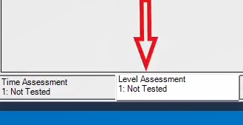
ابتدا در پنجره "Table View" سه "State" ایجاد می‌شود. در ادامه برای "State1" دامنه سیگنال‌های ولتاژی "30" ولت و در فیلد "Trigger" مقدار "4" ثانیه وارد می‌شود. سپس در "State" دوم مقدار "10" ولت و زمان آن "3" ثانیه وارد می‌شود. برای "State" سوم هم مقدار "30" ولت و زمان آن "4" ثانیه وارد می‌شود.
قریبا...
First three “states” are created in the window “table view”. Then, the range of voltage signals are inserted as “30” v in “state1”. The value of “4” seconds is inserted in the “trigger” field. Then, the value of “10” v is inserted in “state2” and its time is set as “3” second. The value of “30” v is inserted in “state3” and its time is set as “4” seconds.
Die ersten drei Zustände werden im Fenster „Table View“ erstellt. Dann wird der Bereich der Spannungssignale als 30 v in „State1“ eingefügt. Der Wert von 4 Sekunden wird in den „Trigger“ eingefügt. Dann wird der Wert von 10 v in „State2“ eingefügt und seine Zeit wird als 3 Sekunde festgelegt. Der Wert 30 v wird in „State3“ eingefügt und seine Zeit wird auf 4 Sekunden gesetzt.
. Primero se crean tres "estados" en la ventana "vista de tabla". Luego, el rango de señales de voltaje se inserta como "30" v en "estado1". El valor de "4" segundos se inserta en el "disparador". Luego, el valor de "10" v se inserta en el "estado2" y su tiempo se establece como "3" segundos. El valor de "30" v se inserta en el "estado3" y su tiempo se ajusta a "4" segundos.
Bientôt disponible
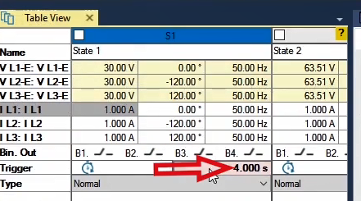
در ادامه با کلیک روی گزینه "Hardware Configuration"، در زبانه "Analog Out "، سیگنال‌های جریانی غیر فعال و در زبانه "Binary / Analog Input" از ستون "Binary-Input Target" باینری اینپوت‌های سه و چهار فعال و یک نام برای آن‌ها انتخاب می‌شود. در این جا نوع باینری اینپوت‌ها "Dry" انتخاب شده است.
قریبا...
In the following, by clicking “hardware configuration” in the tab “analog out”, current signals become deactivated. The binary inputs 3 and 4 can be activated in the tab “binary/analog input” in “binary-input target”; then, they are assigned a name. Here, the type of binary inputs is set as “dry”.
Im Folgenden werden durch Klicken auf „Hardware Configuration“ im Reiter „Analog Out“ die Stromsignale deaktiviert. Die Binäreingänge 3 und 4 können in der Registerkarte „Binary/Analog Input“ unter „Binary-Input Target“ aktiviert werden; dann wird ihnen ein Name zugewiesen. Hier wird der Typ der Binäreingänge als „Dry“ eingestellt.
. A continuación, al hacer clic en "configuración de hardware" en la pestaña "salida analógica", las señales de corriente se desactivan. Las entradas binarias 3 y 4 pueden activarse en la pestaña "entrada binaria/analógica" en "objetivo de entrada binaria"; entonces, se les asigna un nombre. Aquí, el tipo de entradas binarias se establece como "seco".
Bientôt disponible
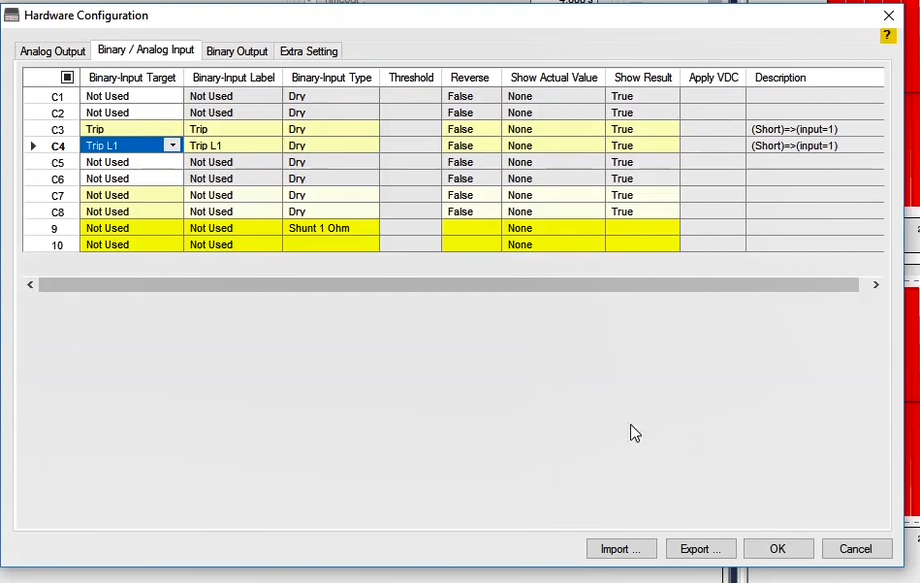
پس از آن در پنجره "Measurement View" روی زبانه "Level Assessment" کلیک می‌شود. در این زبانه در ستون "State Name" نام "State"‌های موجود در جدول "Table View" درج شده که غیرقابل ویرایش می‌باشند. به این نکته توجه کنید که در این زبانه نمی‌توان به صورت دستی یک سطر اضافه کرد. در زبانه "Level Assessment" ابزار راست‌کلیک‌ غیرفعال بوده و به ازای هر "State"ِ پنجره "Table View" یک سطر در این زبانه ایجاد شده است پس تعداد ارزیابی‌ها در این قسمت به تعداد "State"های موجود در پنجره "Table View" بستگی دارد.
قریبا...
Then in the window “measurement view”, click on the tab “level assessment”. In this tab by clicking “state name”, the names of the existing “states” are inserted in “table view”. This name is uneditable. Note that in this tab, you cannot add a line manually. In the “level assessment” tab, the right click tool is deactivated, and for every “state” in the window “table view”, a line has been created in this tab. So, the number of assessments in this section depends on the number of “states” existing in the “table view” window.
Klicken Sie dann im Fenster „Measurement View“ auf die Registerkarte „Level Assessment“. Auf dieser Registerkarte werden durch Klicken auf „State Name“ die Namen der vorhandenen Zustände in die „Table View“ eingefügt. Dieser Name ist nicht bearbeitbar. Beachten Sie, dass Sie in dieser Registerkarte keine Zeile manuell hinzufügen können. Auf der Registerkarte „Level Assessment“ wird das Rechtsklickwerkzeug deaktiviert, und für jeden Zustand im Fenster „Table View“ wurde eine Zeile in dieser Registerkarte erstellt. Die Anzahl der Bewertungen in diesem Abschnitt hängt also von der Anzahl der im Fenster „Table View“ vorhandenen Zustände ab.
. Luego, en la ventana "vista de medición", haga clic en la pestaña "evaluación de nivel". En esta pestaña, al hacer clic en "nombre del estado", se insertan los nombres de los "estados" existentes en "vista de tabla". Este nombre no se puede editar. Tenga en cuenta que en esta pestaña no se puede añadir una línea manualmente. En la pestaña "evaluación de nivel", la herramienta de clic derecho está desactivada, y para cada "estado" en la ventana "vista de tabla", se ha creado una línea en esta pestaña. Por lo tanto, el número de evaluaciones en esta sección depende del número de "estados" existentes en la ventana "vista de tabla".
Bientôt disponible
س 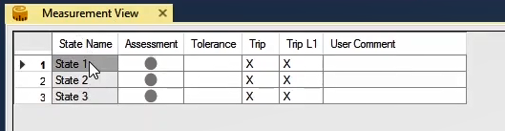
در ستون "Assessment" نتیجه ارزیابی نمایش داده می‌شود. در ستون "Tolerance" مقدار تلورانس زمانی برای ارزیابی سطح یک یا صفر بودن باینری اینپوت وارد می‌شود. بطور ساده باید گفت بررسی و ارزیابی سطح سیگنال در سمت چپ و راست ابتدای هر State به مقدار تلرانس زمانی مشخص شده در این قسمت بستگی دارد. اگر فرض کنید برای یک ورودی باینری مقدار تلرانس 30 میلی‌ثانیه تعریف شده باشد، شکل نمایش داده شده نحوه ارزیابی Level Assessment را برای این سیگنال ورودی باینری به ‌صورت شماتیک نمایش می‌دهد. همانطور که مشخص است Level Assessment دو طرف ابتدای State 2 را با تلرانس زمانی 30 میلی‌ثانیه بررسی می‌کند تا شرطی که برای این ارزیابی، مثلاً 1 بودن سطح ورودی باینری مشخص شده، بررسی نماید. همانطور که فرض شد، اگر 1 بودن سطح سیگنال Trip برای State 2 مد نظر باشد، در این صورت نتیجه ارزیابی Pass خواهد بود.
قریبا...
The result of assessment is presented in the “assessment” column. The value of time tolerance for assessment of the zero or one level of the binary input is entered into the column “tolerance”. It can be simply stated that assessment of the level of each signal at the right and left sides of the starting point of each state depends on the value of time tolerance specified in this part. Suppose that the value of 30 ms is inserted as the tolerance of a binary input, the figure presents the schematic level assessment of the signal of this binary input. As it is obvious, level assessment at the two sides of state2 is done by a time tolerance of 30 ms in order to check the condition specified for this assessment; for example the level of the binary input should be equal to 1. As assumed, if the considered condition is that the level of Trip signal should be equal to 1 for state2, the result of assessment will be passed.
Das Ergebnis der Bewertung wird in der Spalte „Assessment“ dargestellt. Der Wert der Zeittoleranz für die Bewertung der Null oder einer Ebene der binären Eingabe wird in die Spalte „Tolerance“ eingegeben. Es kann einfach gesagt werden, dass die Bewertung des Pegels jedes Signals auf der rechten und linken Seite des Ausgangspunkts jedes Zustands vom Wert der in diesem Teil angegebenen Zeittoleranz abhängt. Angenommen, der Wert von 30 ms wird als Toleranz eines Binäreingangs eingefügt, dann stellt die Abbildung die schematische Pegelbewertung des Signals dieses Binäreingangs dar. Wie es offensichtlich ist, erfolgt die Pegelbewertung auf beiden Seiten des „state2“ durch eine Zeittoleranz von 30 ms, um die für diese Bewertung angegebene Bedingung zu überprüfen; Beispielsweise sollte die Ebene der binären Eingabe gleich 1 sein. Wie angenommen, wenn die berücksichtigte Bedingung ist, dass das Niveau des Signals „Trip“ gleich 1 für „state2“ sein sollte, wird das Ergebnis der Bewertung übergeben.
. El resultado de la evaluación se presenta en la columna "evaluación". El valor de la tolerancia temporal para la evaluación del cero o un nivel de la entrada binaria se introduce en la columna "tolerancia". Puede afirmarse simplemente que la evaluación del nivel de cada señal en los lados derecho e izquierdo del punto de inicio de cada estado depende del valor de la tolerancia temporal especificado en esta parte. Supongamos que se inserta el valor de 30 ms como tolerancia de una entrada binaria, la figura presenta la evaluación esquemática del nivel de la señal de esta entrada binaria. Como es obvio, la evaluación del nivel en los dos lados del estado2 se hace con una tolerancia de tiempo de 30 ms para comprobar la condición especificada para esta evaluación; por ejemplo, el nivel de la entrada binaria debe ser igual a 1. Como se supone, si la condición considerada es que el nivel de la señal de disparo debe ser igual a 1 para el estado2, el resultado de la evaluación será superado.
Bientôt disponible
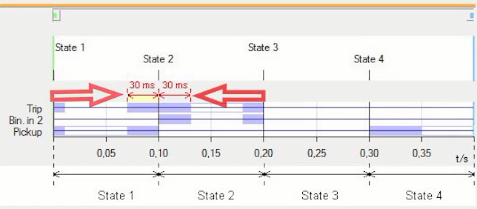

مشخص کردن سطوح باینری
قریبا...
Specifying the binary levels
Angeben der Binärebenen
. Especificar los niveles binarios
Bientôt disponible
در زبانه "Level Assessment" به تعداد باینری‌هایی که در "Hardware Configuration" تعریف شده است یک ستون با نام همان باینری اضافه شده است. در این قسمت می‌توانید سطح صفر، سطح یک و یا بدون در نظر گرفتن شرایط سطح باینری،یعنیX، را تنظیم کنید.
قریبا...
In the “level assessment” tab, the number of binaries defined in “hardware configuration”, column is added with the same name. In this part, you can set the level one or zero regardless of the binary level condition that is X.
Auf der Registerkarte „Level Assessment“ wird die Anzahl der in „Hardware Configuration“ definierten Binärdateien mit demselben Namen hinzugefügt. In diesem Teil können Sie die Stufe Eins oder Null unabhängig von der binären Stufenbedingung, d.h. X, festlegen.
. En la pestaña "evaluación de nivel", se añade la columna con el mismo nombre del número de binarios definidos en "configuración de hardware". En esta parte, se puede establecer el nivel uno o cero independientemente de la condición de nivel binario, es decir, X.
Bientôt disponible
در این فیلم، هدف ارزیابی سطح یک باینری سه (Trip) در "State" دوم می‌باشد. فرض کنید که اگر باینری3 قبل و بعد از "State" دوم به مدت "40" میلی ثانیه یک باشد، ارزیابی "Passed" می‌شود. برای این کار در ردیف "State2" در فیلد "Tolerance" مقدار "40" میلی ثانیه و در فیلد "Trip" (باینری 3) سطح یک برای آن انتخاب می‌شود. در فیلد "User Comment" هم می‌توان قبل و بعد از تست نکته‌ای در مورد ارزیابی صورت گرفته، نوشت که در گزارش خروجی نیز استفاده می‌شود. در ادامه تست اجرا می‌شود. پس از اجرای تست، ارزیابی انجام شده و نتیجه آن در "Assessment" نمایش داده می‌شود. همانطور که در "Signal View" مشاهده می‌کنید در قبل و بعد از "State2" باینری3 به مدت حداقل "40" میلی ثانیه یک بوده که در نتیجه ارزیابی "Passed" شده است.
قریبا...
In this film, the goal is the assessment of the level one of the binary 3 (Trip) in “state2”. Suppose that the level of binary 3 before and after the second “state” is equal to one for “40” ms and assessment result is pass. For this purpose, the value of “40” ms is inserted in “state2” in the field “tolerance”, and the level one is inserted in the field “Trip” (binary 3). A comment about the assessment can be inserted in “user comment” that is also used in the output report. Then run the test. After the test, assessment is done and the result is presented in “assessment”. As seen in “signal view”, before and after the “state2”, binary one has been preserved for at least “40” ms. So, the result of assessment is “pass”.
In diesem Film geht es um die Beurteilung der Stufe eins der Binärzahl 3 (Trip) in „state2“. Angenommen, die Ebene von Binär 3 vor und nach dem zweiten Zustand ist gleich eins für 40 ms und Bewertungsergebnis ist übergeben. Zu diesem Zweck wird im Feld „Tolerance“ in „state2“ der Wert 40 ms und im Feld „Trip“ (binär 3) die Stufe eins eingefügt. Ein Kommentar über die Bewertung kann in „User Comment“ eingefügt werden, der auch im Ausgabebericht verwendet wird. Dann führen Sie den Test aus, der Test wird ausgeführt. Nach dem Test wird die Bewertung durchgeführt und das Ergebnis in „Assessment“ dargestellt.
. En esta película, el objetivo es la evaluación del nivel uno del binario 3 (Trip) en "state2". Supongamos que el nivel del binario 3 antes y después del segundo "estado" es igual a uno por "40" ms y el resultado de la evaluación es aprobado. Para ello, se inserta el valor de "40" ms en el "estado2" en el campo "tolerancia", y el nivel uno se inserta en el campo "Viaje" (binario 3). Se puede insertar un comentario sobre la evaluación en el "comentario del usuario" que también se utiliza en el informe de salida. A continuación, se ejecuta la prueba, la prueba se ejecuta. Después de la prueba, se hace la evaluación y el resultado se presenta en "evaluación". Como se ve en la "vista de la señal", antes y después del "estado2", el binario se ha conservado durante al menos "40" ms. Por lo tanto, el resultado de la evaluación es "aprobado".
Bientôt disponibl
